Základní škola Rovensko pod Troskami, příspěvková organizace
Revoluční 413, 512 63 Rovensko pod Troskami
tel. 481 382 201, e-mail: zsrovensko@seznam.cz, reditelna@zsrovensko.cz

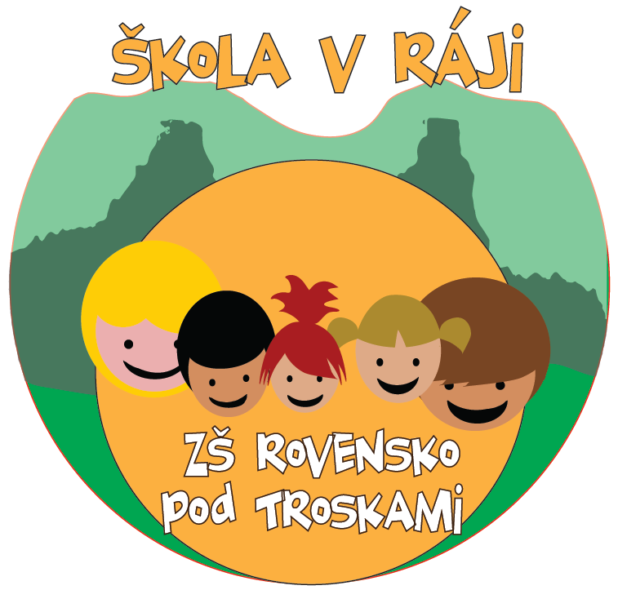

Výroční zpráva o činnosti školy a hospodaření ve školním roce 2022/2023

Rovensko pod Troskami: září 2023 předkládá: Mgr. Zuzana Bílková
Schváleno Školskou radou dne: 10. 10. 2023 ředitelka školy

Obsah a členění zprávy

- Charakteristika školy, přehled vzdělávacích programů, údaje o školské radě
- Přehled oborů vzdělání
- Rámcový popis personálního zabezpečení školy
- Údaje o zápisu k povinné školní docházce a o přijetí
- Stručné vyhodnocení naplňování cílů školního vzdělávacího programu
- Údaje o výsledcích vzdělávání žáků podle cílů stanovených vzdělávacími programy
- Údaje o prevenci sociálně patologických jevů, rizikového chování a zajištění podpory žáků se speciálními vzdělávacími potřebami, nadaných, mimořádně nadaných a s nárokem na poskytování jazykové přípravy
- Údaje o dalším vzdělávání pedagogických pracovníků a odborného rozvoje nepedagogických pracovníků
- Údaje o aktivitách a prezentaci školy na veřejnosti
- Údaje o výsledcích inspekční činnosti provedené Českou školní inspekcí
- Základní údaje o hospodaření školy

- Charakteristika školy, přehled vzdělávacích programů, údaje o školské radě

IČO: 00856118 IZO: 102442924
RED IZO: 600099270 datová schránka: 4kmmr2t
Web: https://www.zsrovensko.cz/ mail: zsrovensko@seznam.cz,
příspěvková organizace Města Rovensko pod Troskami reditelna@zsrovensko.cz
ředitel školy (statutární orgán): Mgr. Zuzana Bílková
zástupce ředitele: Mgr. Pavel Mašek
zařazení do sítě škol: 30. 5. 1996
právním subjektem od 1. ledna 1996
kapacita školy: 260 žáků

Školská rada – zřízena v roce 1996, má 6 členů: v tomto roce –p. Alena Kozubová, ing. Petr Halama (zástupci zřizovatele), Jarmila Novaková, Martina Machačná (zástupci rodičů), Mgr. Andrea Mlejnková, Mgr. Andrea Jiskrová (učitelé)
Součástmi školy jsou: školní jídelna od 1.1.1996 kapacita 265 jídel
školní družina od 1.1.1996 kapacita 50 dětí

Základní škola v Rovensku pod Troskami, příspěvková organizace, umožňuje získat úplné základní vzdělání všem dětem z okolí, zejména pak z Rovenska pod Tr.: Křečovice, Štěpánovice, Blatec a Václaví, a ze spádových obcí Ktové, Veselé u Semil.
Jde o komplex budov různého stáří, které byly k původním dvěma objektům postupně přistavovány. Svou velikostí a vybavením plně vyhovuje vzdělávání žáků, v letech 2004 – 2007 byla přistavěna nová sportovní hala a škola prošla celkovou rekonstrukcí.

Filosofie školy
Naše škola má motto – škola, kde máme blízko k sobě i k přírodě. Naším cílem jsou dobré vztahy mezi žáky, učiteli a veřejností a co nejvíce výuky v přírodě, kterou nám zdejší nádherný kraj nabízí.
Podporujeme aktivní učení a kooperativní výuku, která umožňuje všem žákům využít své nejlepší schopnosti. Rozvíjíme čtenářskou a pisatelskou gramotnost žáků ve většině předmětů, používáme metody kritického myšlení. Zvolené metody umožňují každému žáku dosáhnout maxima svého potenciálu. Podporujeme všestranný rozvoj osobnosti. Naši žáci jsou vedení k tvůrčímu, samostatnému myšlení.

Pracujeme v projektech, kde se propojují znalosti z různých předmětů a praxe žáci se učí rozvrhnout si společnou práci. Žáci jsou vedeni k zodpovědnosti za své učení a k sebehodnocení výsledků své práce a dalších kompetencí. Používáme formativní hodnocení, které je doporučováno MŠMT. Máme společné porady pedagogů, kde se sdílí zkušenosti a další podněty k tomuto hodnocení a s ním souvisejícími metodami.
Pedagogové jsou pravidelně vzděláváni v moderních výukových metodách.

Kooperativní výukou rozvíjíme i vztahy mezi žáky, protože ti se kromě dané látky učí i spolupráci a sociální interakci. Pracujeme cíleně s třídními kolektivy a vztahy mezi žáky, v třídnických hodinách a mnoha pravidelných programech, např. Zipík. K dobrým vztahům mezi žáky přispívá i výuka dramatické výchovy na prvním stupni.

V tomto školním roce pokračujeme v projektu Pomáháme školám k úspěchu. Je zapojeno šest pedagogů, kteří se pravidelně vzdělávají a potom, nejčastěji ve dvojicích, společně plánují, vedou výuku a reflektují vzájemně své zkušenosti z tohoto procesu. Velký důraz se klade na čtenářskou gramotnost a pisatelství. Motto je: Každý žák se učí naplno a s radostí. Své učení si řídí a s prožitkem i kriticky zachází s texty všeho druhu.
Tento projekt financuje rodinná nadace manželů Renáty a Petra Kellnerových.

- Přehled oborů vzdělání

Žáci byli ve škol. roce 2022/23 ve všech ročnících vzděláváni podle ŠVP Škola v ráji č.j. 3413/07-21. Pro žáky, kteří přišli z Ukrajiny v důsledku válečného konfliktu, byla vytvořena úprava zákonem 67/ 2022 Sb.. ve znění pozdějších předpisů.

- Rámcový popis personálního zabezpečení školy

osoby přepočtený úvazek

Pedagogičtí zaměstnanci: 24 20,62

Učitelé, včetně vedení školy 18 14,23
Speciální pedagog 1 0, 65
Asistentky pedagoga 3 2, 14
Ukrajinské asistentky 2 2
Vychovatelky 2 1,6

Někteří pedagogové vykonávají více funkcí – např. p. vychovatelka je zároveň asistentka, p. spec. pedagožka je také učitelkou

Nepedagogičtí zaměstnanci 10 7, 78
Školník 1 1
Hospodářka školy 1 1
Pracovníci šk. kuchyně 4 4
Uklízečky, obsluha úkl. stroje 4 1, 78

Specializované činnosti

Splněné studium k výkonu specializovaných činností
Výchovný poradce | p. Mlejnková
Koordinátor školního vzdělávacího programu | p. Šonská, p. Mlejnková
Školní metodik prevence | Kněbortová, Vlková
Koordinátor informačních a komunikačních technologií | -
Koordinátor environmentální výchovy (EVVO) | p. Bílková

Tento školní rok přibylo mnoho nových žáků z Ukrajiny, proto bylo potřeba přijmout i více učitelů a asistentů.

- Údaje o zápisu k povinné školní docházce a o přijetí

Ve školním roce 22-23 přišlo k zápisu 17 dětí, z toho 3 po odkladu školní docházky. Nové odklady byly 4. Většina dětí je z Rovenska p.T., dva z Ktové, jedno z Liščích Kotců, jedno z Doubravice, jedno z Doubravice, jedno ze Sýkořic, jedno z Radvánovic, jedno z Veselé. Jeden žák z Ukrajiny se přihlásil dodatečně, ale zatím nenastoupil. S ním je 14 žáků v první třídě od 1. 9. 2023.
Do vyšších ročníků bylo v září a také v průběhu roku přijato 52 ukrajinských žáků. Několik z nich ale ze školy během roku zase odešlo.

- Stručné vyhodnocení naplňování cílů školního vzdělávacího programu

Školní vzdělávací program Škola v ráji byl 1. 9. 2022 aktualizován z důvodu úpravy Rámcového vzdělávacího plánu v oblasti digitálních kompetencí.
Škola vychází ze vzdělávacích cílů a klíčových kompetencí Rámcového vzdělávacího plánu pro základní vzdělávání.
Při vzdělávání se zaměřujeme na následující oblasti:

- učíme žáky takové znalosti a dovednosti, které budou dobře uplatnitelné v životě, tzn. méně encyklopedických poznatků a více se zaměřit na činnostní učení se zaměřením na praxi;
- zavádíme do výuky efektivní metody výuky, jako je skupinové (kooperativní) a projektové vyučování, metody kritického myšlení a další, kterými vedeme žáky k týmové práci, k vzájemné pomoci, sounáležitosti a vzájemnému respektu;
- vychováváme žáky k zodpovědnosti za vlastní chování a vzdělávání;
- vedeme žáky k využívání komunikačních a informačních technologií, podporovat zavádění a využívání výpočetní techniky do všech předmětů, podporovat výuku na počítačích a jejich využívání;
- preferujeme sportovní výchovu, vedeme žáky ke zdravému životnímu stylu, pobytu v přírodě
- vychováváme žáky k spoluzodpovědnosti za stav přírody, environmentálnímu chování
a pochopení souvislosti mezi lidskou činností a stavem přírody;
- vychováváme žáky k toleranci, respektování individuality člověka, vzájemné úctě, spolupráci,
k dodržování stanovených pravidel, zejména pravidel školního řádu, preferujeme lidskost ve vztazích mezi osobami nejen jiného pohlaví, ale i věku, národnosti či barvy pleti;
- věnujeme stejnou péči všem žákům;
- chceme klást důraz na všeobecné a rovné vzdělání pro všechny, neboť pro úspěšný rozvoj dítěte má velký význam život v populačně přirozené skupině (ve skupině jsou zastoupeni žáci s různými vlohami, nadáním a vlastnostmi);
- nechceme preferovat jen intelektuální nadání, ale chceme stejně podporovat žáky i s jiným druhem nadání, jako je hudební, pohybové, manuální, estetické apod.;
- zabezpečujeme výuku žáků se speciálními vzdělávacími potřebami přímo ve třídách s ostatními žáky: pravidla a průběh tvorby, realizaci a vyhodnocování plánu pedagogické podpory žáka se speciálními vzdělávacími potřebami a individuálního vzdělávacího plánu žáka se speciálními vzdělávacími potřebami
- zabezpečujeme výuku žáků mimořádně nadaných: pravidla a průběh tvorby, realizaci
a vyhodnocování plánu pedagogické podpory a individuálního vzdělávacího plánu nadaného a mimořádně nadaného žáka
- zúčastňujeme se různých soutěží školního i okresního charakteru, kde mají možnost se žáci prezentovat a zejména při přípravě k těmto soutěžím dochází k rozvoji jejich nadání. Chceme dále rozvíjet silné stránky školy a maximálně eliminovat a napravovat to, co považujeme za nedostatky
- do této činnosti zapojujeme i školní družinu či jiné útvary zájmové činnosti na škole (ZUŠ, kroužky);
- prohlubujeme komunikaci se zákonnými zástupci a širokou veřejností, s občanskými sdruženími.

- Údaje o výsledcích vzdělávání žáků podle cílů stanovených vzdělávacími programy
Přehledná tabulka - hodnocení výsledků vzdělávání
ročník | 1. | 2. | 3. | 4. | 5. | 6. | 7. | 8. | 9. | celkem
počet žáků celkem | 15 | 22 | 18 | 20 | 25 | 17 | 25 | 21 | 30 | 193
s vyznamenáním | 15 | 17 | 16 | 16 | 16 | 5 | 8 | 6 | 10 | 109
prospěli |  | 5 | 2 | 4 | 9 | 12 | 16 | 14 | 20 | 82
neprospěli |  |  |  |  |  | 0 | 1 | 1 |  | 2
2 z chování |  |  |  |  | 1 | 1 |  |  |  | 2
3 z chování |  |  |  |  | 1 |  |  |  |  | 1

Kariérové poradenství a výchova k volbě povolání

- v říjnu 2022 navštívila žáky deváté třídy paní Jetelová z Úřadu práce v Semilech. Seznámili se s aktuální situací na trhu práce, získali informace týkající se uplatnění absolventů středních škol. Žáci obdrželi spoustu materiálů, internetových odkazů a několik letáků.
- na začátku listopadu navštívili deváťáci burzu škol, která se konala v Semilech. Tato akce byla pro žáky velmi přínosná, seznámili se s konkrétními školami, promluvili si se současnými studenty a získali spoustu informací.
- začátkem prosince se konala v Semilech Živá knihovna povolání. Žáci devátého ročníku měli možnost seznámit se s 10 povoláními, promluvili si přímo s lidmi, kteří je vykonávají a měli možnost se zeptat na vše, co je z této oblasti zajímá. Velmi přínosná akce pro všechny žáky.
- během prvního pololetí se žáci věnovali v rámci PrČ nebo individuálních konzultacích sebepoznání, uvědomovali si své silné stránky a oblasti zájmu
- informace o burzách škol (Semily, Liberec, Jičín, Česká Lípa)
- dny otevřených dveří na středních školách (přehled)
- zástupci SŠ - MOA Jičín, SŠ Semily
- konzultace s rodiči (na třídních schůzkách a individuálně)
- pomoc při přijímacím řízení (přihlášky, zápisové lístky, odvolání)

- komunikace se středními školami

Přehled vycházejících žáků

Typ SŠ | gymnázium |  |  | SOŠ |  |  | SOU |  |  | celkem
 | přihlášeno | Přijato | nastoupilo | Přihlášeno | přijato | Nastoupilo | přihlášeno | přijato | nastoupilo | přihlášeno | přijato | nastoupilo | nenastoupilo na SŠ
z 9. roč. | 1 | 1 | 1 | 26 | 20 | 11 | 31 | 26 | 17 | 58 | 47 | 29 | 1
z 7. roč. | 0 | 0 | 0 | 0 | 0 | 0 | 0 | 0 | 0 | 0 | 0 | 0 | 1
z 5. roč. | 0 | 0 | 0 | 0 | 0 | 0 | 0 | 0 | 0 | 0 | 0 | 0 | 0
celkem ze školy | 1 | 1 | 1 | 26 | 20 | 11 | 31 | 26 | 17 | 58 | 47 | 29 | 2

- Údaje o prevenci sociálně patologických jevů, rizikového chování a zajištění podpory žáků se speciálními vzdělávacími potřebami, nadaných, mimořádně nadaných a s nárokem na poskytování jazykové přípravy

- Prevence sociálně patologických jevů, rizikového chování
Preventivní výchova je zařazována do předmětů na 1. i 2. stupni. Na prvním stupni se jedná se hlavně o prvouku, vlastivědu a přírodovědu, na druhém stupni o výchovu k občanství a výchovu ke zdraví. Velkou úlohu hrají i třídnické hodiny, které probíhají obvykle 2 x za měsíc v každé třídě.

Cíle preventivní strategii školy i preventivní program jsou plněny v průběhu celého školního roku. Program je zahrnut do výchovných i vzdělávacích oblastí. Témata zaměřená na prevenci rizikového chování u dětí jsou začleněna do všech vyučovacích předmětů. Zaměření školního preventivního programu je především na třídní klima, vztahy mezi žáky, komunikaci, služné chování, respekt, prevenci proti šikaně a patologickým jevům. Učitelé využívají v rámci vyučovacích a třídnických hodin různých metod práce – diskuse, rozhovor, beseda, hry, dotazníky, skupinové i samostatné práce, prezentace aj..

Po prázdninovém návratu žáků do školy jsme se zaměřili na začleňování ukrajinských žáků ve třídních kolektivech a pomáhat rozvíjet dovednosti pro navození přátelského klimatu ve třídě. Na začátku školního roku proběhl celoškolní výlet, kde všichni třídní učitelé vyrazili se svými třídami za turistikou a během akce si užívali řadu aktivit na stmelení třídního kolektivu a podporu komunikace.

Konfliktní situace během roku řešili společně s třídními učiteli pracovníci ŠPP (ředitelka školy Mgr. Zuzana Bílková, školní metodičky prevence Mgr. Zuzana Kněbortová - 2. stupeň a Mgr. Jana Vlková - 1. stupeň, výchovná poradkyně Mgr. Andrea Mlejnková a speciální pedagog Mgr. Alžběta Jalušková), kteří museli do některých tříd několikrát intervenovat nebo se podíleli na schůzkách s rodiči problémových žáků. Některé situace byly konzultovány ve spolupráci s PPP Semily a OSPOD Turnov. Třídní učitelé zároveň pracovali s dětskými kolektivy během třídních chvilek. Celý školní rok jsme se snažili posilovat pozitivní klima ve všech třídách, eliminovat každé nežádoucí chování a usilovat o to, aby se všichni cítili bezpečně.

Plán primární prevence na 1. stupni byl realizován v rámci výukových předmětů, třídnických hodin a besed. Napříč 1. stupněm proběhly zážitkové programy vedené Mgr. Janou Majerovou (lektorka primární prevence). Dopolední program byl sestaven na vzájemnou spolupráci, poznávání nových spolužáků, týmovou komunikaci a zlepšení vztahů v třídním kolektivu. Při plnění preventivního programu jsme spolupracovali s lektorem Mgr. Michalem Koťátkem z organizace ACET ČR z. s., manažerem prevence kriminality Insp. Bc. Vladimírem Hladíkem a dalšími organizacemi, které jsme oslovili během školního roku (viz. níže). Od září 2022 do června 2023 probíhaly lekce preventivních aktivit s názvem Zipyho kamarádi v 1. - 2. třídě a Jablíkovi kamarádi v 3. - 5. třídě pod vedením Mgr. Zuzany Kněbortové a Mgr. Jany Vlkové. Metodika se zaměřuje na rozvoj copingových strategií (strategií zvládání obtížných životních situací) a rozvoj sociálního dovedností.

Na 2. stupni primární prevenci zajišťovaly výchovná poradkyně (Mgr. Andrea Mlejnková) a metodička prevence pro 2. stupeň (Mgr. Zuzana Kněbortová). Na začátku školního roku proběhlo mnoho třídnických hodin. Hned v polovině září následoval čtyřdenní harmonizační kurz v Sedmihorkách, který byl připraven pro žáky 6. třídy. Na 2. stupni hodiny Výchovy k občanství pokrývají svou náplní mnoho z oblastí primární prevence. Kromě části informační - kdy vyučující předává základní poznatky potřebné k orientaci v dané problematice - je v hodinách dostatek prostoru k prezentaci žákovských postojů a názorů. Témata, kterým se žáci věnují, jsou k nahlédnutí v ŠVP školy. Vyzdvihnout lze např. v 8.ročníku témata spojená s psychologií, jako je sebepojetí, psychohygiena, stres a způsoby jeho zvládání, asertivita a nácvik asertivních technik. V 9. ročníku jsou žáci poučeni o základních občanských právech a povinnostech vyplývajících z občanského, pracovního a trestního práva.

Napříč celým druhým stupněm byla prevence zaměřena na šikanu, kyberšikanu, nebezpečí na internetu. Ve vyšších ročnících bylo v rámci prevence řešeno též rizikové sexuální chování a nebezpečí návykových látek. Dále byl důraz kladen na třídnické hodiny, aby byla posílena komunikace mezi žáky za účelem snížení negativního dopadu přerušení sociálních vazeb. Hlavním cílem byl teambuilding, posílení sociálních vztahů, spolupráce a komunikace v rámci skupiny.

Přehled programů:

1. stupeň
- 1. třída
Osobní bezpečí – PRV - září 1
Základní hygienické návyky- PRV - září 1
Kamarádem být, kamaráda mít ( program s lektorem Mgr. Michalem Koťátkem) – 20. 12. 2022 2. třída
Zipyho kamarádi (program vedený Mgr. J. Vlkovou) napříč škol. rokem
Dopravní výchova – PRV - říjen 2
Zážitkový program (Mgr. Jana Majerová) – 21. 10. 2022 3
- 2. třída
Zipyho kamarádi (program vedený Mgr. Z. Kněbortovou) napříč škol. rokem
Jsme parta (program s lektorem Mgr. Michalem Koťátkem) – 12. 12. 2022 2
Dopravní výchova – PRV - říjen 2
Osobní bezpečí – PRV - září 1
Zážitkový program (Mgr. Jana Majerová) – 13. 10. 2022 3
- 3. třída
Jsme tým (program s lektorem Mgr. Michalem Koťátkem) – 12. 12. 2022 2
Jablíkovi kamarádi (program vedený Mgr. J. Vlkovou) napříč škol. rokem
Osobní bezpečí – PRV - září 1
Rizikové chování v dopravě – PRV - říjen 1
Zážitkový program (Mgr. Jana Majerová) – 20. 10. 2022 3
- 4. třída
Rizikové chování v dopravě - Přírodověda - říjen 1
Aby učení nebylo mučení (program s lektorem Mgr. Michalem Koťátkem) – 10. 1. 2023 2
Jablíkovi kamarádi (program vedený Mgr. J. Vlkovou) napříč škol. rokem
Zážitkový program (Mgr. Jana Majerová) – 7. 10. 2022 4
- 5. třída
Péče o zdraví – PŘ - září 1
Říkat ano, říkat ne (program vedený lektorem Mgr. Michalem Koťátkem) – 10. 1. 2023 2
Rizikové chování v dopravě - říjen
Jablíkovi kamarádi (program vedený Mgr. Z. Kněbortovou) napříč škol. rokem
Zážitkový program (Mgr. Jana Majerová) – 11. 10. 2022
PČR – nebezpečí internetu - 13. 4. 2023
+ Projekt Zdravá pětka (1. a 2. stupeň) – únor
Dvouhodinový výukový program, který zábavnou formou seznámil žáky se zásadami zdravého stravování. Cílem projektu bylo motivovat děti k automatickému přijetí zásad zdravé výživy.
+ Preventivní program PČR – 30. 5. 2023
Přednáška pro rodiče a učitele o závislosti na elektronice a internetu + beseda s žáky 5. třídy o nebezpečí her na sociálních sítích.
+ Teambuildingové aktivity (5. třída) -
Program zaměřený na posílení vztahů a týmování třídy s přihlédnutím k žákům s odlišným mateřským jazykem realizovaný ve spolupráci s Libereckým krajem.

2. stupeň:

- 6. třída
šk.r. 2022 – 2023 Vztahy, komunikace a spolupráce (v rámci TH)
13. – 16. 9. 2022 Harmonizační kurz
září 2022 šikana a kyberšikana (VkO)
říjen 2022 nebezpečí na internetu (INF)
5. 4. 2023 přednáška PČR – TRESTNÍ ODPOVĚDNOST

- 7. třída
šk.r. 2022 – 2023 Vztahy, komunikace a spolupráce (v rámci TH)
září 2022 šikana a kyberšikana (VkO)
říjen 2022 nebezpečí na internetu (INF)
únor 2023 Nechmel děti - kampaň za uvědomělé podávání nealkoholických piv
5. 4. 2023 přednáška PČR – TRESTNÍ ODPOVĚDNOST

- 8. třída
šk.r. 2022 – 2023 Vztahy, komunikace a spolupráce (v rámci TH)
září 2022 šikana a kyberšikana (VkO)
říjen 2022 nebezpečí na internetu (VkO)
únor 2023 Nechmel děti - kampaň za uvědomělé podávání nealkoholických piv
16. 3. 2023 přednáška PČR – TRESTNÍ ODPOVĚDNOST, KRIMINALITA
červen 2023 rizikové sexuální chování
Konsent - lekce o souhlasu k sexuálním aktivitám

- 9. třída
šk.r. 2022 – 2023 Vztahy, komunikace a spolupráce (v rámci TH)
září 2022 šikana a kyberšikana (VkO)
říjen 2022 zdravý životní styl (VkZ)
můj žebříček hodnot, moje priority (VkZ)
závislosti (VkZ)
návštěva obecního úřadu s přednáškou paní starostky o občanských právech a povinnostech v rámci obce (VkZ)
říjen 2022 nebezpečí na internetu (VkO)
16. 3. 2023 přednáška PČR – TRESTNÍ ODPOVĚDNOST, KRIMINALITA
únor 2023 Nechmel děti - kampaň za uvědomělé podávání nealkoholických piv
červen 2023 rizikové sexuální chování
Konsent - lekce o souhlasu k sexuálním aktivitám

- Žáci s SVP a mimořádně nadaní

Přehled žáků se speciálními vzdělávacími potřebami
Žáci s podpůrnými opatřeními, které doporučilo školské poradenské zařízení:
1. stupeň podpůrných opatření počet: 4
2. stupeň podpůrných opatření počet: 11
3. stupeň podpůrných opatření počet: 5
Celkem 20, z toho měli 4 žáci doporučený a vypracovaný individuální vzdělávací plán. 2 žáci měli doporučeného asistenta pedagoga
Činnost speciálního pedagoga ve školním roce 2022/23 – Mgr. Alžběta Jalušková
Poskytování nápravné speciálně pedagogické péče žákům se speciálními vzdělávacími potřebami podle pokynů poradenských zařízení a poskytování pedagogické intervence v koordinaci s poradenskými zařízeními a vyučujícími jednotlivých předmětů.
Monitorování a zajišťování podpůrných opatřeních u žáků se speciálním vzdělávacími potřebami (Individuálně vzdělávací plány, pedagogická intervence, speciálně pedagogická péče). Konzultace s rodiči, vyučujícími, vedením školy a poradenskými zařízeními.
Vyhodnocování podpůrných opatření a intervencí. Předávání výsledků poradenským zařízením.
Plánování a realizace programu předškolní přípravy Předškoláček (únor – duben 2023).
Mapování a aktivní práce na zlepšování klimatu školy směrem k větší spolupráci a spokojenosti všech účastníků výchovně-vzdělávacího procesu. Krizová intervence pro žáky, rodiče i vyučující. Průběžné mapování wellbeingu vícejazyčných žáků na naší škole.
Metodická podpora asistentům pedagoga – pro žáky s PO a vícejazyčné žáky.
Účast na akcích školy (harmonizační kurz, výlety).

I letos jsme nabídli žákům a rodičům na druhém stupni pravidelné konzultační hodiny vyučujících, kdy žáci mají možnost probrat s vyučujícím individuálně látku, kterou potřebují, a rodiče vyřešit s vyučujícím vše potřebné.

Mimořádně nadaní

Ve školním roce 2022/2023 jsme měli v 7. třídě žákyni, která je velmi nadaná na anglický jazyk. V hodinách pracovala s jinými učebnicemi odpovídajícími její úrovni a dle dohody měla individuální konzultace s vyučujícím AJ. Po dohodě s rodiči se v průběhu celého školního roku připravovala na zkoušku Preliminary for Schools (B1). Tuto zkoušku žákyně v červnu úspěšně složila, a to nadstandardně. Žákyně obdržela certifikát, dokládající že úroveň její angličtiny je dle společenského referenčního rámce (CEFR – Common European Framework of Reference) dokonce na úrovni B2.

Podle PPP žádné mimořádně nadané žáky nemáme. Žákům, kteří jsou nadaní, se však věnujeme a tvoříme pro ně vhodné podmínky k jejich rozvoji.

Škola poskytovala v roce 2022 – 2023 také nabídku kroužků:

Volejbal, fotbal, šití, přírodovědný kroužek, pohybová průprava, malý kutil, florbal, taneční, sebeobrana, angličtina.
ZUŠ Lomnice u nás nabídla obory: výtvarný, hudební, taneční.

- Žáci s nárokem na poskytování jazykové přípravy

Vzhledem k velkému počtu příchozích žáků z Ukrajiny jsme byli zařazeni na seznam určené školy pro poskytování bezplatné jazykové přípravy cizinců. Dvě paní učitelky vzdělávali šest skupin ukrajinských žáků.
Kurzy jazykové přípravy probíhaly pro některé žáky i během prázdnin.

- Údaje o dalším vzdělávání pedagogických pracovníků a odborného rozvoje nepedagogických pracovníků

Pedagogičtí pracovníci se zúčastnili 32 různých seminářů. V srpnu společně absolvovali seminář Dílny čtení a psaní.
Dva učitelé studovali na vysoké škole, jeden magisterské studium na konci roku dokončil. Dva další učitelé absolvovali studium v oblasti pedagogických věd, jeden jej úspěšně dokončil. Paní asistentka si dokončila kvalifikaci ped. asistentů.
Paní výchovná poradkyně se zúčastnila dlouhodobého kurzu Kariérové poradenství.
Šest pedagogů je zapojeno do projektu Pomáháme školám k úspěchu – jezdí na setkávání, na učící se skupiny, na náslechy do jiných škol, setkání lídrů.

Školení absolvovali i nepedagogičtí pracovníci – paní hospodářka se zúčastnila čtyř školení, pan školník - školení a přezkoušení pracovníků dle NV č. 194/2022 sb., vedoucí zaměstnanci školení požární ochrany a všichni zaměstnanci školení BOZP a školení první pomoci.

- Údaje o aktivitách a prezentaci školy na veřejnosti
Čarokrásné odpoledne

Ve čtvrtek 27. dubna 2023 se konala akce s názvem Čarokrásné odpoledne. Zahájena byla vystoupením žáků prvního stupně a tanečního kroužku ZUŠ Lomnice nad Popelkou. Žáci osmého ročníku připravili pro prvostupňové děti různé aktivity. Cesta s úkoly vedla ulicemi Rovenska od parku k fotbalovému hřišti a zpět ke škole. Žáci se museli vypořádat s vědomostními i sportovními úkoly. Vše bylo pojato zábavnou formou.
Pro druhostupňové žáky připravili učitelé únikovou hru nad školkou a sportovní halou. Po zvládnutí každého úkolu obdrželi žáci slovo. Ze všech slov měli složit básničku.
Po absolvování připravených úkolů si každý vyzvedl drobnou odměnu. Žáci prvního i druhého stupně se podíleli na přípravě občerstvení, které si přítomní mohli za symbolickou cenu zakoupit. Byl připraven oheň, u kterého si všichni mohli opéct buřt a zazpívat u kytary.
Akce byla velmi pozitivně hodnocena rodiči, žáky i učiteli. Náročné přípravy nebyly zbytečné a všichni zúčastnění si užili opravdu kouzelné odpoledne.

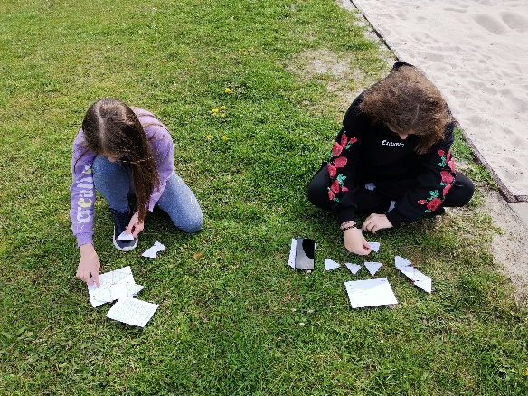
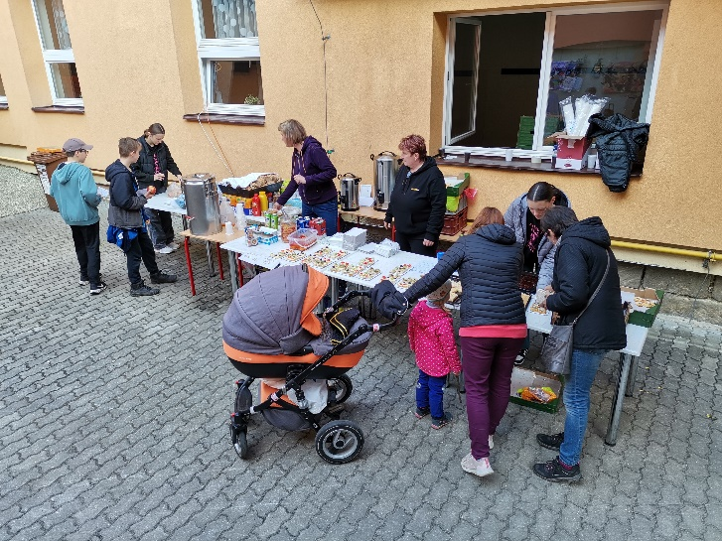

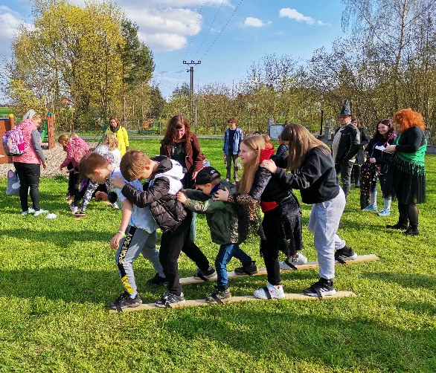

V tomto školním roce proběhly i další aktivity:

1. 9. – zahájení školního roku, v 1. třídě vévoda Albrecht s Valdštejna
2. 9. - školní výlety spojené s aktivitami
5. 9. - společné slavnostní zahájení – hřiště
13. – 16. 9. – harmonizační kurz 6. třída, 14.9. setkání s učiteli
23. 9. dopravní hřiště 4. třída
4. 10. - 9. třída - návštěva městského úřadu
7. 10. – 4. třída – preventivní program s Janou Majerovou
10. 10. – 4. třída – archeopark Všestary
13. 10. – 2. třída - preventivní program s Janou Majerovou
8. 11. – 9. třída – burza škol
8. 11., 15.11 - 5. třída – preventivní program
9.11. Motani – Amazonie –6. a 7. Třída
29. 11. - 8.,9. třída – divadlo Drak – Hradec Králové
6. 12. - 8.,9. třída – Nikolas Winton – divadlo Turnov
7. 12. - 9. třída – Živá knihovna povolání – Semily
12. 12. – 4. třída – bruslení
12. 12. – preventivní program 2.,3. třída – p. Koťátko
14. 12. – preventivní program 4. 5. třída – p. Koťátko
14. 12. – florbal Jilemnice – vybraní žáci
19. 10. – 6. +7. třída - projektová výuka s odborníkem
19. 12. – 1. třída – besídka pro rodiče s dílnami
19. 12. vystoupení ZUŠ - hudební
21.12. – 1.- 5. třída – kino Lomnice n. P.
31.1. – 7. třída – preventivní program
31.1. – 5. třída – Zdravá pětka
2.2. – 4. třída – Zdravá pětka
2.2. – 2. třída – Zdravá pětka
2.2. – 3. - 4. třída – plavání
6.2. – 6. třída – Zdravá pětka
7.2. – 7.třída – Zdravá pětka
7.2. - 4. třída – beseda v knihovně – Dějiny Rovenska
7.2. – 5. třída – beseda v knihovně – Antimony
8.2. – 8. třída – Zdravá pětka
9.2. – 3. – 4. třída – plavání
9.2. – 9. třída – Zdravá pětka
10.2. – 1. třída – Zdravá pětka
10.2. – 3. třída – Zdravá pětka
16.2. – 3. – 4. třída – plavání
6.3. – radnice - koncert p. Radima Zenkla
9.3. – 3. – 4. třída – plavání
13.3. – 6. – 8. třída – divadlo Turnov – Senegal, Planeta Země
13.3. – 3. – 4. třída – plavání
14.3. - 4. třída – knihovna Turnov
16.3. – 6. a 7. třída – preventivní program – prevence PČR
16.3. – 3 – 4. třída – plavání
21.3. – 1. třída – beseda v knihovně
23.3. – 3. – 4. třída – plavání
29.3. – 3. třída – knihovna
30.3. – 3. – 4. třída – plavání
31.3. – 9. třída – projektová výuka
3.4. – 3. – 4. třída – plavání
4.4. – 1. a 6. třída – společná hodina s poezií J. Žáčka
5.4. – 8. a 9. třída – preventivní program – prevence PČR
11.4. – 8. a 9. třída – halová kopaná
11.4. – 4. a 6. třída - knihovna
13.4. – 5. třída – preventivní program – prevence PČR
13.4. - 3. – 4. třída – plavání
19.4. – 1. – 9. třída – Patříme k sobě – kulturní sál Rovensko
25.4. – 4. třída – Den Země
25.4. – 2. třída – preventivní program – Zipyho kamarádi
27.4. – 1. stupeň – Trojboj s Adamem
3.5. – MC Donald Cup
9.5. – 5. třída – preventivní program – Jablíkovi kamarádi
9.5. – 2. třída – preventivní program – Zipyho kamarádi
9.5. - 3boj velký okrsek
10.5. MC Donald Cup
11.5. – 1. – 5. třída – písničky p. Skoumala – koncert
11.5. – 6. -9. třída – písně Semaforu
12.5. – 6. – 9. třída – Barbora volá Londýn – přednáška o Antimony - radnice – spaní v hale
15.5. – MC Donald Cup
16.5. – 9. třída – muzeum Turnov
17.5. – 5. a 8. třída – teambuildingové aktivity
19.5. – fyzikální olympiáda
24.5. – rafty
24.5. – 4. třída – dopravní hřiště
25.5. – 9. třída – testování ČŠi
25.5. – 1. – 3. třída – děti vítají jaro – Mikroregion Tábor
30.5. – 5. třída – preventivní program – Jablíkoví kamarádi
30.5. – 2. třída – preventivní program – Zipyho kamarádi
30.5. – 2. a 3. třída – výlet Staré Hrady
30.5. – 4. třída – Fajnpark
1.6. – 1. stupeň – pohádková stezka
5.6. – 7. třída – IQ Landia
6.6. – 1. třída – výlet Chleby
6.6. – 5. třída – ekocentrum Sedmihorky
8.6. – 6. třída – sady Žernov
8.6. – 8. třída – prezentace ISŠ Semily
9.6. – 8. a 9. třída – Klicperovo divadlo
9.6. – 7. třída – exkurze Praha
9.6. – 4. třída – sklopísek Střeleč
9.6. – 6. třída – sportovní akce – rafty a koloběžky
13.6. – 5. třída – preventivní program – Jablíkoví kamarádi
13.6. – 2. třída – preventivní program - Zipyho kamarádi
14.6. – 6. a 7. třída – Klicperovo divadlo
15.6. – 5. třída – IQ Landia
16.6. – 8. třída – IQ Landia
19.6. – zájemci 8. a 9. třída – výlet
20.6. – zájemci 8. a 9. třída – výlet
21.6. – 1. – 5. třída – sportovní den
22.6. – vystoupení tanečního oboru ZUŠ Lomnice n. O. – radnice
22.6. – 6. třída – výlet
26.6. – 7. třída – Den s TU
27.6. – 6. – 9. třída – koupaliště Turnov
27.6. – 1. - 3. třída – divadlo Trosky
27.6. – 4. třída – výlet Lomnice n. P.
29.6. – 6 – 8. třída – sportovní den
29.6. – rozloučení s 9. třídou – radnice
30.6. – vysvědčení

O některých akcích podrobněji:

Strašidelná stezka 1.11. 2022

Na prvním stupni si děti v úterý 1.11.2022 prošly po třídách ve skupinkách stezku, na které se jim představila různá strašidla. Strašidla připravila zábavné a záludné úkoly (rébusy, strašidelný hrnec pro odvážné, zkouška sluchu, zručnost). Za splnění stezky byly všichni odměněny diplomem a sladkůstkou.

Halloweenský den

4. listopadu 2022 jsme na žádost dívek z osmé třídy uspořádali dodatečně halloweenský den pro žáky 2. stupně.. Většina učitelů, pan školník a mnozí žáci se oblékli do strašidelného. V krátkém čase vymyslel pedagogický sbor i několik zábavných aktivit. Například závody družstev s koštětem, tancování se sochami, přehlídku masek.
Přestože bylo náročné udržet pozornost žáků v hale, kde je velmi špatná akustika, všichni byli nadšení a akce se líbila.

Mikuláš 22

Svatý Mikuláš, andělé a čerti. Všechny tyto nám tak známé postavy dnes navštívili tradičně i naši školu. Převlečení „deváťáci“ nejprve navštívili 1. až 5. třídu, kde Mikuláš zhodnotil chování a práci našich nejmenších žáků. Pro starší ročníky měla devátá třída nachystaný program v podobě deseti stanovišť s různými aktivitami, po nichž nechyběla i řádná odměna.

Děkujeme moc deváté třídě, že si pro nás připravila zajímavý a bohatý program.

Projekt Zdravá pětka

Na přelomu ledna a února proběhl na naší škole program ZDRAVÁ PĚTKA zaměřený na zdravou výživu. V rámci zážitkové výuky se žáci seznámili se základními živinami, které naše tělo potřebuje, získali přehled o tom, z jakých potravin je získáváme a jak správně sestavit zdravý jídelníček. Zamýšleli se nad tím, které potraviny našemu zdraví prospívají a které nikoliv. Žáci druhého stupně diskutovali o cestě potravin na trh a významem Fair trade. Program byl završen přípravou zdravého pokrmu ve cvičné kuchyňce.

Výchovný koncert

V pondělí 13.3. proběhl na radnici nádherný pořad pro žáky, vedený světoznámým hudebníkem, skladatelem, hráčem na mandolínu a další nástroje, panem Radimem Zenklem. Pan Radim Zenkl provedl žáky hrou na různé nástroje z rozdílných koutů světa. Žáci měli možnost se také zapojit. Koncert byl krásným zážitkem a přínosem k hudebnímu vzdělání žáků.

Knihovna březen 23

V úterý 14. března čtvrtá třída vyrazila vlakem do turnovské knihovny na hlavním nádraží. Měsíc březen je oslavou čtení, vyprávění a knížek. Čtení a poslouchání je totiž aktivitou, která nám pomáhá rozvíjet mnohem víc než slovní zásobu. Také empatii, schopnosti porozumět druhým a tím nakonec i sobě samému. Děti dostaly ráno ve škole zadaný úkol, který měly v knihovně splnit. Paní knihovnice zábavnou formou seznamovaly děti s provozem knihovny formou otázek a odpovědí. Své reakce na odpovědi děti vyjadřovaly smajlíky. Služby pro veřejnost byly představeny formou obrázků, což uvítaly ukrajinské děti. Žáci pracovali také ve skupinách při tvorbě piktogramů na knížkách, které by nás měly informovat o obsahu knihy. Celkově prostředí knihovny bylo velmi příjemné. Děti už se těší na čtenářskou dílnu, která naváže na naše putování za knihou.

Návštěva GWS – 9. třída

V pátek 26.5.23 jsme v rámci výuky chemie v 9. třídě navštívili firmu GWS Rovensko pod Troskami, která se zabývá zpracování obalových odpadů zejména z průmyslových podniků. Celou problematiku zpracování odpadů v Rovensku nám podrobně vysvětlil a provozem provedl pan Včelka a paní Zajíčková, kterým tímto velmi děkujeme. Cílem exkurze bylo seznámit žáky s procesem sběru a dalšího zpracování odpadů, zejména plastových. Źáci si mohli na místě udělat představu o druzích, množství a možnostech zpracování a využití odpadů. Z tohoto pohledu exkurze svůj účel bohatě splnila.

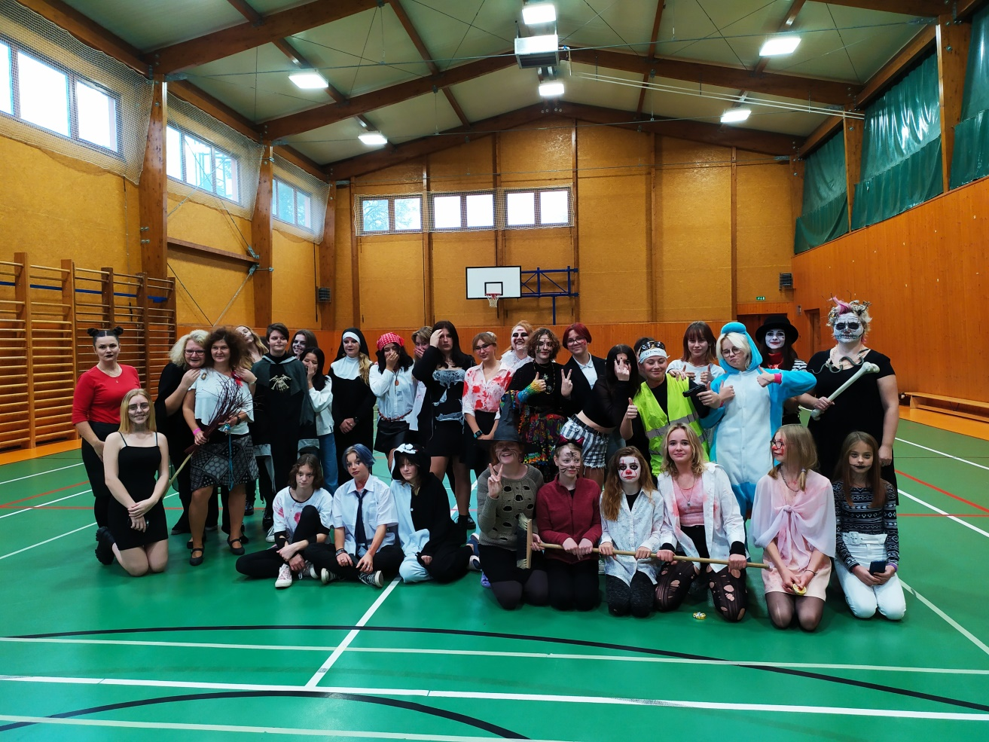

Exkurze u pana Halamy – zahrada

V pondělí 29. května navštívila 2. a 3. třída přenádherné zahrady pana zahradníka a architekta Halamy na Blatci. Pan Halama nás provedl svým kvetoucím královstvím a ukázal dětem nejen klasické rostliny, které by děti měly znát, ale i cizokrajné stromy a keře. Během přednášky dával dětem otázky a děti odměňoval za správné odpovědi velikými piniovými šiškami. Bylo pěkné, že jsme zahrady navštívili zrovna v době jejich největšího květu. Dětem se asi nejvíce líbil rybníček, který byl plný čolků. Z jeho pozemku se nám otevřel krásný výhled na hrad Trosky. Exkurze se nám moc líbila a přálo nám i počasí.

Sportovní akce, aktivity
14. prosince - okresní finále Florbal
Ve středu 14. prosince odjela desítka hráčů do Jilemnice na okresní finále ve florbale v kategorii mladších žáků (6. a 7. třída). Po třech letech covidové výluky meziškolních soutěží jsme byli zvědavi, jak obstojíme v druhém nejoblíbenějším sportu dnešní mládeže.
Z turnaje, kam jsme si jeli zahrát, bereme třetí místo. Obrovská radost. Co na tom, že to byl "jen" žákovský turnaj. Pro nás to bylo jako "Turnaj století". Vítězí Lomnice, 2. Jilemnice Komenského, 3. Rovensko, 4. Libštát, 5. Studenec, 6. Vysoké n. J., 7.-8. Jilemnice J. Harracha a Semily Ivana Olbrachta.
11. dubna - turnaj Futsal
Po covidové pauze se obnovily meziškolní soutěže i pro II. stupeň. Družstvo starších žáků se účastnilo v úterý 11. dubna turnaje v sálové kopané. Hned úvodní utkání se rovenským hráčům příliš nevydařilo a prohráli s GYTU 2:1.
Forma týmu sice měla vzestupnou tendenci, takže hoši nakonec porazili vítěze turnaje - "Chlapajdu", ale předchozí prohra se "Žižkovkou" a následná výhra nad "Dívčajdou" a stačila jen na 3., nepostupové místo.
3. května - MCDonald´s Cup – okrsek
Ve středu 3. května vyrazila dvě družstva ZŠ Rovensko na fotbalový turnaj minižáků. Startovali jsme v kategorii A (hráči 1.-3. třída) a v kategorii B (hráči 4.-5. třída).
V mladší kategorii startovalo pět družstev. Hrálo se systémem každý s každým a naši nejmenší fotbalisté s jednou výhrou skončili na 5. místě. Ve starší kategorii hrálo šest družstev. Turnaj byl rozdělen do dvou skupin po třech, kdy družstva na prvních dvou místech postupovala do semifinále a následně do finále. Družstvo ZŠ Rovensko vyhrálo turnaj bez jediné porážky.
9. květen - trojboj Turnovsko
V úterý 9. května vyrazila pětice reprezentantů do Turnova na postupové kolo v lehkoatletickém trojboji. ZŠ Rovensko reprezentovala Šímová Emma, Frydrych Vít, Chalupová Nela, Ruta Jan a Shelepov Ivan. Nejlépe se ve své kategorii umístil z 5. třídy Ivan, jenž obsadil desáté místo.
10. května - okresní finále MCDonald´s Cup
Ve středu 10. května proběhlo v na hřišti FK Turnov okresní finále v MC´Donald cupu, čili v kopané minižáků. Za Rovensko přijelo družstvo složené z žáků ze 4. a 5. třídy. Dvanáctka chlapců soupeřila s družstvy z Jilemnice, Roztok a Semil. Družstvo Rovenska na turnaji nepoznalo porážku a díky tomu si vysloužilo postup na krajské finále do Liberce na sportoviště FC Slovan.

15. května - krajské finále MCDonald´s Cup
Pondělní deštivé dopoledne bylo vyhrazeno kopané minižáků v poháru McDonald´s Cupu. Velkolepé krajské finále probíhalo v Liberci na sportovišti FC Slovan. Tým ZŠ Rovensko pod Troskami zde poměřil síly s nejlepšími družstvy okresů Liberec, Jablonec a Česká Lípa. Družstvo Rovenska skončilo na 3. místě za ZŠ Česká (Liberecko) a ZŠ Smržovka (Jablonecko). Na čtvrtém místě byla ZŠ Česká Skalice (Českolipsko).

29. června - sportovní den II. stupeň
Den před vysvědčením žactvo druhého stupně vyrazilo na sportovní aktivity. Z nabídky 4 sportů si vybrali pouze cyklistiku, IN-LINE brusle a pěší turistiku. Pohybovým aktivitám počasí přálo a díky nasazení pedagogů si, řekl bych, všichni výlet užili.

28. června -Netradiční olympiáda
Herní dopoledne pro žáky II. stupně organizované paní Mlejnkovou ve středu 28. června. Pro žáky jedna z nejzajímavějších disciplín byla biatlonová střelnice, kterou připravila paní asistentka Klára Lejsek.

21. června - sportovní den I. stupeň
Ve středu 21. června vyrazila stovka žáků z I. stupně na sportovní aktivity. Každý žák si mohl vybrat jednu ze čtyř aktivit - sportovní lezení, rafty, koloběžky nebo trampolíny. Počasí přálo a spokojenost byla snad 100%. Děkujeme všem, kteří se podíleli na realizaci - Trampolíny Patrman Liberec, Makak Aréna Jablonec n. Nisou, Lodě Koza Ktová a pedagogickému sboru ZŠ Rovensko.

- Údaje o výsledcích inspekční činnosti provedené Českou školní inspekcí

22., 23. a 26. 9. 2022 přišla na školu Česká školní inspekce. Zde jsou základní body z její závěrečné zprávy:
Prostředí školy působí esteticky a upraveně. Počet kmenových učeben a odborných pracoven vytváří podmínky pro kvalitní výuku, s ohledem na omezené prostorové možnosti jsou méně komfortní odpočinkové a relaxační prostory pro žáky. Budova školy pro první stupeň nemá bezbariérový přístup, v budově pro druhý stupeň je bezbariérovost zajištěna technickými opatřeními. Vybavení prostředky informačních a komunikačních technologií je vyhovující, škola disponuje adekvátním počtem žákovských PC, část z nich však už technicky zastarala, potíže působí také konektivita. Tyto faktory někdy limitují výuku informatiky. V porovnání se stavem při poslední inspekční činnosti vzrostla výrazně vybavenost učeben audiovizuální technikou a interaktivními tabulemi. Škola disponuje specializovanou učebnou pro výuku fyziky a chemie s kvalitním vybavením pro demonstrace a pokusy. Pro výuku tělesné výchovy má škola nadstandardní podmínky, které umožňují pestrou výuku v hodinách tělesné výchovy a širokou nabídku volnočasových a sportovních aktivit a kroužků. Škola rovněž nabízí žákům poměrně pestrou skladbu volitelných předmětů.

Metody a formy práce ve většině hodin podněcovaly žáky k jejich aktivnímu zapojení do výuky. Žáci se na učitele obraceli s důvěrou, v hodinách byla zaznamenána příjemná pracovní atmosféra. Společnými znaky výuky na obou stupních byla snaha o provázanost s reálnými životními situacemi a o využití mezipředmětových vztahů. Učitelé respektovali možnosti a potřeby žáků, povzbuzovali i žáky s problémy ve vyjadřování nebo v osobním tempu. Vedli je k utváření vlastního názoru a k vyjádření svých myšlenek. Zpětná vazba byla okamžitá, hodnocení bylo průběžné a motivační. Příležitostí ke zlepšení je vést žáky na obou stupních k plynulému a souvislému vyjadřování v celých větách a s přiměřenou gramatickou korektností. Přínosem pro vzdělávání žáků se speciálními vzdělávacími potřebami byla funkční spolupráce učitelek s asistentkami pedagoga, které se nejen věnovaly žákům s potřebou asistence, ale dle potřeby i žákům ostatním. Vzdělávání žáků je také účinně podporováno prostřednictvím projektových dnů, kurzů a dalších akcí.

Sledovaná výuka na prvním stupni byla pozitivně ovlivněna pedagogickými zkušenostmi učitelek. Všechny hospitované vyučovací hodiny se vyznačovaly pevnou strukturou s jasně stanovenými cíli s dominantní dovednostní složkou. Použité formy a metody výuky zohledňovaly věk, schopnosti žáků i jejich individualitu, aplikované vzdělávací strategie směřovaly k rozvoji požadovaných kompetencí žáků, k jejich kreativitě. Podporována byla čtenářská a matematická gramotnost. Efektivní střídání činností a průběžné podávání zpětné vazby podporovalo zájem žáků o probírané učivo. Jejich aktivní zapojení do výuky zvyšovalo např. zařazování zajímavých úkolů i her.
Ve sledovaných hodinách na druhém stupni žáci dodržovali nastavená pravidla a bezprostředně komunikovali. Prokázali standardní znalosti, viditelná byla důvěra mezi žáky a učiteli. Učitelé projevovali zájem o vzdělávání žáků, pomáhali a radili tam, kde bylo potřeba.
Pozornost je věnována i úspěšnosti žáků u přijímacích zkoušek na střední školy, která je tradičně vysoká.

Žáci školy dosahují dobrých výsledků v průběhu vzdělávání, počet vyznamenaných ve školním roce 2021/2022 činil 63 % z celkového počtu 172 žáků. Všichni žáci prospěli. Škola k udržení dobrých výsledků vzdělávání realizuje řadu opatření (např. dělené hodiny, besedy, projektové dny, individuální konzultace). Škola má vypracován účinný plán předcházení školní neúspěšnosti žáků. Žáci se účastní vědomostních soutěží a olympiád (fyzika, anglický jazyk, Bio Olympiáda). Velmi dobrých výsledků (i na krajské úrovni) dosahují ve sportovních soutěžích a turnajích (volejbal, kopaná, atletický trojboj, basketbal, florbal).
K prioritám školy patří vytváření příznivého klimatu pro vzdělávání včetně péče o žáky se SVP. Oblasti společného vzdělávání se škola intenzivně věnuje a vytváří adekvátní podmínky pro rychlou adaptaci žáků se SVP v třídních kolektivech. V době od poslední činnosti se rozšířila a posílila činnost školního poradenského pracoviště, v němž se školní speciální pedagožka mimo jiné věnuje přímé práci, individuální i skupinové, asi polovinu úvazku. To je v poměru k počtu žáků školy výrazný nadprůměr. V těsné spolupráci vedení školy, výchovné poradkyně, školní metodičky prevence, asistentek pedagoga a třídních učitelů se daří systematicky a včas identifikovat žáky se SVP a individuálně s nimi pracovat jak při běžném vyučování, tak při dalších aktivitách (předměty speciálně pedagogické péče, konzultace pro žáky a rodiče). Škola identifikuje žáky ohrožené školním neúspěchem, o dalším postupu rozhoduje po projednání se žákem a zákonnými zástupci, v případě potřeby poskytuje individuální pomoc včetně možnosti doučování. Škola vede žáky k realistickému zhodnocení vlastních předpokladů, k volbě vhodné vzdělávací cesty a zodpovědnému výběru budoucí profese.
Pedagogové spolu se školním poradenským pracovištěm a vedením školy průběžně vyhodnocují rizikové chování žáků či vztahové problémy mezi nimi a bezprostředně je řeší. Předcházení rizikovému chování žáků je ve škole nastaveno systematicky prostřednictvím komplexního programu prevence. Na realizaci specifické primární prevence a případném řešení výchovných problémů škola účinně spolupracuje se školskými poradenskými zařízeními, externími odborníky, neziskovými organizacemi aj. Ve škole působí aktivně a jako partner vedení také žákovský parlament.

- Základní údaje o hospodaření školy

Škola hospodařila s vyrovnaným rozpočtem. Koncem roku začaly skokově zdražovat energie, město tedy rozpočet o potřebnou částku navýšilo. Na konci roku 2022 zbylo 65 990 Kč, tato částka byla převedena do rezervního fondu.
V roce 2022 se nakoupilo hodně nových lavic a židlí pro žáky, i z důvodů navýšení počtu žáků. Nakoupily se šatní skřínky na první stupeň, lavičky na první i druhý stupeň do šaten.
Na začátku roku jsme dokončili novou žákovskou kuchyňku, která byla udělána v místě bývalého kabinetu chemie, který byl málo využitý.
Modernizovali jsme vnitřní telefonní ústřednu a také školní rozhlas propojený se zvoněním, protože už byl velmi poruchový.

V Rovensku pod Troskami, 26. 9. 2023
Mgr. Zuzana Bílková

